Консультация для родителей.

«Поза ребенка во время сна»
Знаете ли вы, что поза ребенка во время сна может рассказать о его психологическом состоянии?
Итак, ребенок уснул, посмотрите внимательно, как он спит.
- Лежит на спине в центре кровати, руки и ноги раскинуты, расслаблены. Руки по бокам или на уровне головы, могут быть немного согнуты в локтях. Голова слегка запрокинута. Поза "открытая", так спят младенцы, и не зря. Такая поза говорит о душевном комфорте, ребенку хорошо и уютно в окружающем его мире, он уверен в себе и в близких.
- На боку - еще одна хорошая поза: колени слегка согнуты, руки под щекой или слегка согнуты, конечности лежат симметрично. Такая поза говорит о физиологическом комфорте, ощущении надежности, уравновешенности. Ребенок вполне приспособлен к условиям окружающего мира.
- На животе, ноги вытянуты, руки по бокам или на уровне, выше головы. Поза рассказывает о ранимости и уязвимости ребенка. Он не любит неожиданностей, старается контролировать (скрывать) свои эмоции. Сон в такой позе по диагонали кровати говорит о еще большем стремлении ребенка защититься от внешнего мира.
- На коленях: ребенок поджимает ножки, голова оказывается ниже, попа - выше. Эта поза - сигнал протеста. Либо ребенок до последнего сопротивлялся засыпанию, либо не согласен с каким-то жизненным событием.
- "Калачиком": поза на боку, лицо спрятано, руки и ноги поджаты, ребенок может укутываться или накрываться с головой одеялом. Такая поза - признак высокой тревожности, беспокойства, незащищенности, ранимости, стремление спрятаться от проблем и неприятностей. Чем больше "сжата"фигура, тем сильнее эмоциональное напряжение.
Другие особенности поз:
- Ребенок как будто ухватывается ногами за постель - признак сопротивления жизни;
- ноги сильно подогнуты в любой позе - не позволяет себе расслабиться, как будто готов проснуться и сразу бежать;
- Руки, сжатые в кулаки, в замок - знак обороны;
- одна рука расслаблена, другая сжата - возможен конфликт с кем-то из окружающих;
- Ребенок как будто отгораживается, закрывается руками - в реальной жизни он не хочет чего-то видеть, слышать, ощущать, это поза защиты;
- Ребенок, спящий в обнимку с игрушкой легкораним, эмоционален, нуждается в ласке и внимании близких.

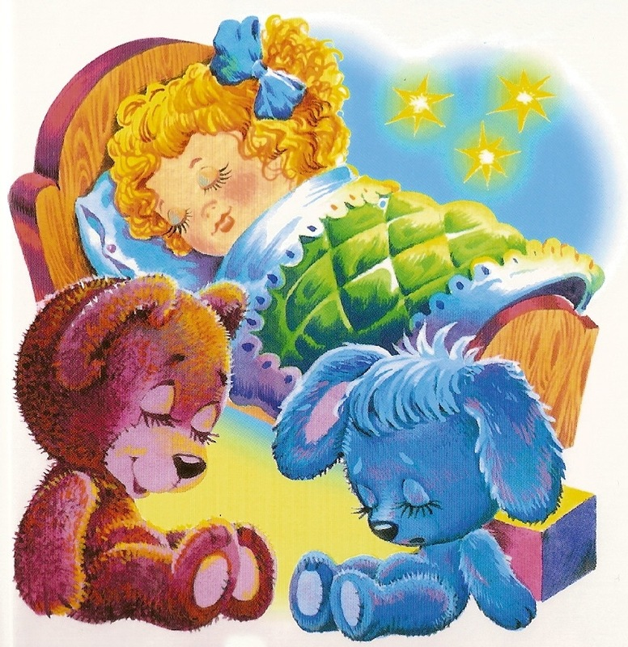

Необходимо понимать, что окончательные выводы по самочувствию ребёнка можно сделать только собрав полную информацию о ребёнке, на позу во сне могут повлиять ряд заболеваний и другие факторы.
Материал подготовили воспитатели: БулычеваЛ.А. и Шишкина М.М.

